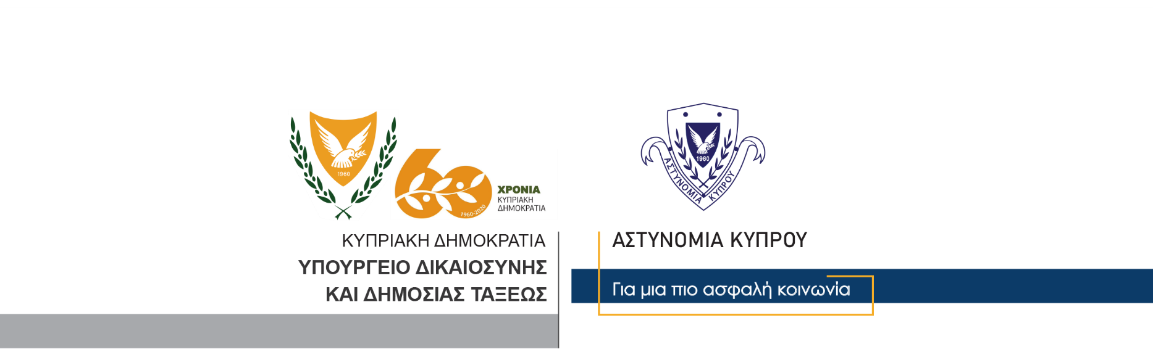

Υποδιεύθυνση Επικοινωνίας
Δημοσίων Σχέσεων & Κοινωνικής Ευθύνης

11 Δεκεμβρίου, 2020
Δελτίο Τύπου 3 - Οδήγηση υπό την επήρεια αλκοόλης - σύλληψη
Μέλη της Αστυνομίας, τα οποία βρίσκονταν σε μηχανοκίνητη περιπολία στο πλαίσιο των ελέγχων για εφαρμογή του Περί Λοιμοκαθάρσεως Νόμου, ανέκοψαν γύρω στις 10 χθες βράδυ σε περιοχή του χωριού Αυγορου, αυτοκίνητο το οποίο οδηγούσε 44χρονος.
Στον 44χρονο διενεργήθηκε έλεγχος αλκοόλης με τελική ένδειξη 143μg αντί 22μg και συνελήφθη για το αυτόφωρο αδίκημα της οδήγησης υπό την επήρεια αλκοόλης.
Επίσης, ο 44χρονος καταγγέλθηκε εξωδίκως για παραβίαση του Περί Λοιμοκαθάρσεως Νόμου (μετακίνηση μετά τις 21:00).
Σήμερα οδηγήθηκε ενώπιον του Επαρχιακού Δικαστηρίου Αμμοχώστου, το οποίο διέταξε όπως αφεθεί ελεύθερος και όρισε την υπόθεση για εκδίκαση στις 21/12/2020.
Το Δικαστήριο διέταξε επίσης τη στέρηση της άδειας οδήγησης του, μέχρι το τέλος εκδίκασης της υπόθεσης.
Ο Αστυνομικός Σταθμός Ξυλοφάγου συνεχίζει τις εξετάσεις.

Κλάδος Επικοινωνίας

